Velkommen til Julebord
i Kulturnettverket
Torsdag 6. desember 2018 kl. 18.00
I Salen på SI Reinsvoll

Servering:
Pinnekjøtttallerken og riskrem.
½ l mineralvann og kaffe er inkludert.

Underholdning

Arrangementet er alkoholfritt

Pris:
Kr. 150,- (betales ved påmelding eller ved ankomst på julebordet)

Påmeldingsfrist:
Fredag 16. november til kulturkontakt i din kommune eller enhet.

Ved evt. spørsmål:
Epost: Janne.Ostlien@sykehuset-innlandet.no
Tlf.: 61 14 75 52/ 984 25 040

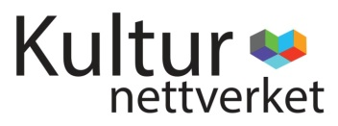
Bli med oss!

